Zajęcia rozwijające komunikowanie się

Klasa II, III Szkoła Podstawowa Specjalna Nr 4 dla uczniów z niepełnosprawnością intelektualną w stopniu umiarkowanym i znacznym
Nazwisko i imię nauczyciela: Kondraciuk Elżbieta
el.kondraciuk@wp.pl
data realizacji: realizacji: 12.05.2020 r. , 15.05.2020 r.

Temat: Uczenie się dokonywania wyboru pokarmów i kolejności podania pokarmu.
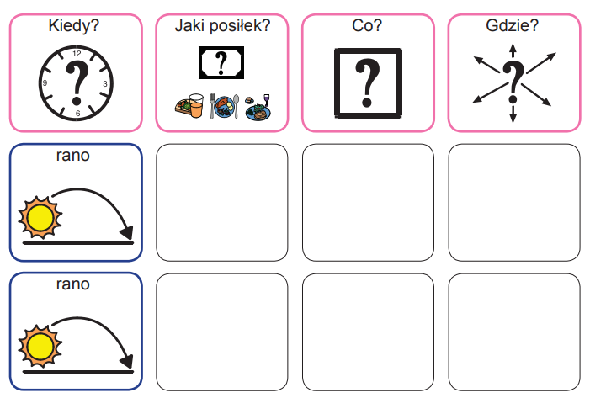
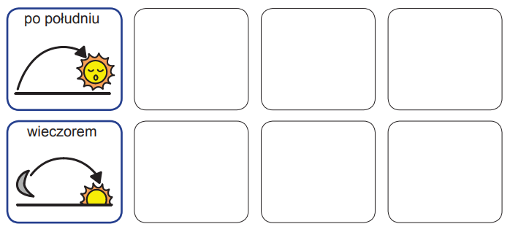

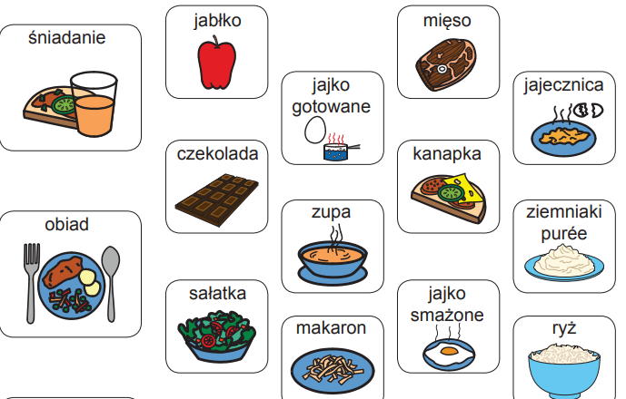
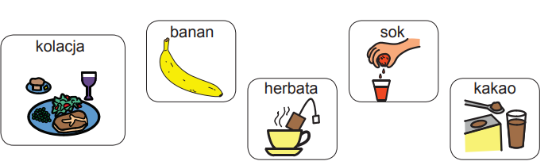

Co lubisz jeść i pić na śniadanie?
Co lubisz jeść i pić na obiad?
Co lubisz jeść i pić na deser?
Co lubisz jeść i pić na kolację?
Pomyśl i połącz.

